Образовательный ресурс с образовательным контентом, используемый в учебном процессе

https://resh.edu.ru/

https://www.yaklass.ru/

https://uchi.ru/

https://education.yandex.ru/home/

https://educont.ru/

https://obr.1c.ru/#link_parents

https://foxford.ru/user/registration

https://infourok.ru/

https://skysmart.ru/
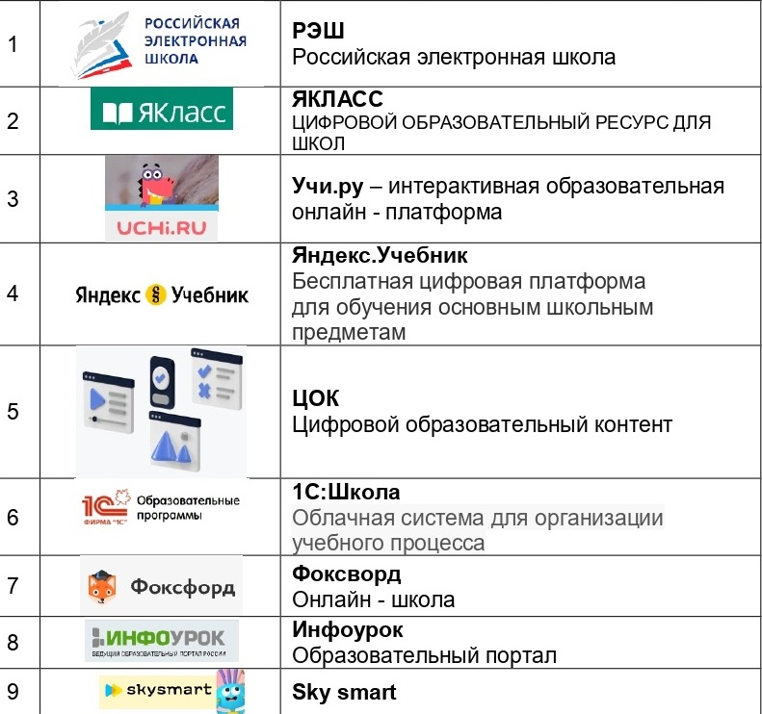
Платформа для проведения онлайн-занятий "Сферум" - https://prof-sferum.ru/
Платформа для проведения онлайн-занятий ZOOM - https://zoom.us/ru-ru/freesignup.html
Российская электронная школа https://resh.edu.ru/
Образовательный портал Учи.ру https://uchi.ru/
Яндекс.Учебник https://education.yandex.ru/home/
ОБРАЗОВАРИУМ https://obr.nd.ru/
ЯКЛАСС https://www.yaklass.ru/
ИНФОУРОК https://infourok.ru/
Медиатека издательство "Просвещение" https://media.prosv.ru/
Социальная сеть "ВКонтакте" https://vk.com/
Ссылка на сайт Института коррекционной педагогики г. Москва (рекомендации по играм и занимательные мероприятия): https://ikp-rao.ru/

